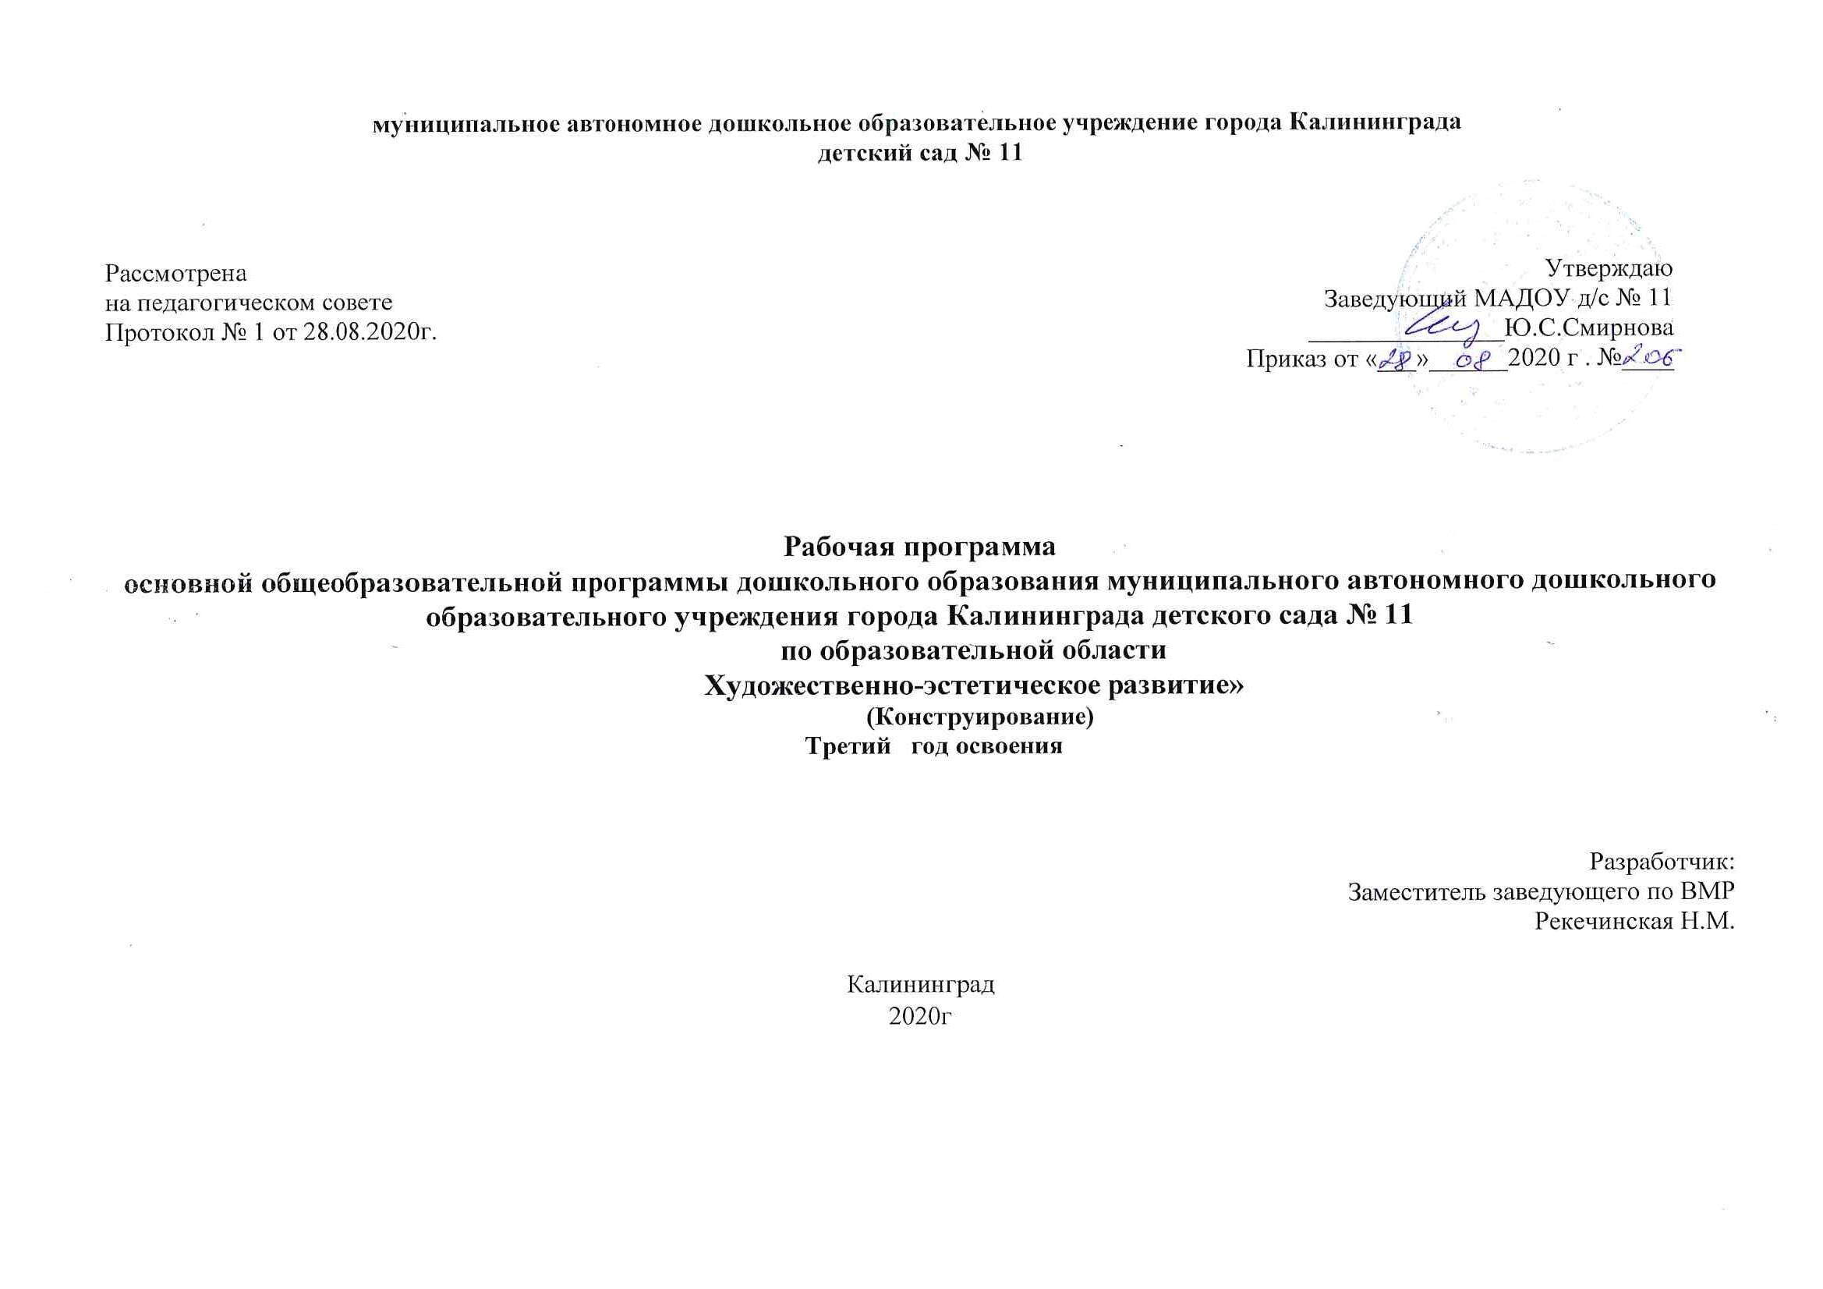

1.Пояснительная записка
Содержание предлагаемой программы способствует формированию эстетического отношения и художественно- творческому развитию детей в конструктивной деятельности.
Методы освоения: словесные: обсуждение, чтение художественной литературы;; наглядные: рассматривание эстетических объектов, виртуальные экскурсии, просмотр видеофильмов; ; практические: экскурсии по городу, к архитектурным памятникам, к строительным объектам; детские игровые проекты, моделирование и конструирование по образцу, по замыслу, по условиям.
Формы реализации: НОД - 1 раз в месяц по 25 минут, режимные моменты-1 раз в месяц по 25 минут, совместная деятельность еженедельно.
Основные цели и задачи
Цель: Приобщать детей к изобразительному искусству и развивать детское творчество, через конструктивную деятельность. Задачи:
⎯ Развивать эстетическое восприятие детей в конструктивной деятельности, художественный вкус при оформлении построек и изделий в процессе гармоничного сочетания элементов в собственных творческих работах.
⎯ Формировать опыт восприятия разнообразных эстетических объектов, развивать интерес к конструированию, желание познавать и осваивать конструктивную деятельность.
⎯ Совершенствовать конструктивную деятельность детей; стимулировать и поддерживать самостоятельное определение замысла, стремление создать выразительный образ, выбирать наиболее соответствующие образу материалы, планировать деятельность, достигать результата и оценивать его.

2.Планируемые результаты освоения программы В результате овладения программы ребенок должен:
⎯ конструировать из разных геометрических форм, тематических конструкторов, уметь анализировать постройку (конструкцию), выделять крупные и мелкие части, их пропорциональные соотношения.
⎯ создавать здания, сооружения, осваивая архитектурные образы( мосты, жилые постройки, сказочные крепости, транспорт, промышленные сооружения) придумывать сюжетные композиции.
⎯ стремиться самостоятельно находить конструктивные решения ,предлагать несколько вариантов сооружений согласно условиям ( мосты, домики для животных и т.д.).
⎯ в процессе конструктивной деятельность использовать правила создания прочных, высоких сооружений ( вертикальность-горизонтальность) декорирование колоннами, шпилями, решётками и т.д.
⎯ самостоятельно сооружать по заданным темам , условиям, замыслам, схемам, моделям, фотографиям.
⎯ конструировать из бумаги интересные игрушки, уметь сгибать, резать прокалывать, склеивать, нанизывать, плести, сооружать путем закручивания полосок, круга и полукруга в конус, прямоугольник в цилиндр, уметь читать схемы для моделирования из готовых разверток.
⎯ овладеть приемами конструирования по типу оригами: сгибание листов определенной формы( прямоугольник, квадрат) совмещать углы и

противоположные стороны, отгибать углы к середине противоположной стороны. стремиться создавать выразительные игрушки для игр. ⎯ уметь выделять выразительность природных объектов, выбирать их для создания образа по заданной или придуманной теме, знать
различные способы крепления деталей ( пластилин, скотч, нить, клеевые массы ит.д.)
⎯ уметь конструировать из бросового материала- катушек, коробок, пенопласта а так же уметь работать ножницами, шилом, линейкой. Совместно с педагогом осваивать различные способы оформления :плоского ( сувениры, игрушки- самоделки), объемного( гирлянды, праздничные композиции из бумаги, ,фольги,),объемно-пространственного( дизайн интерьера, декорации для драматизации, оформление групп, уголков конструирования. Моделировать простые предметы и атрибуты для театрализованных представлений.
⎯ принимать участие и вовлекать других в коллективную работу, овладев техникой аппликации, декорирования бисером, плетения из лент ,шнурков, полос из ткани , работать с тканью, при этом уметь планировать процесс создания предметов, сюжетов и образов

3.Тематический план

№ | Тема | Цель | Автор
1 | Конструирование  «Как хорош дом, в котором ты живешь» | Закреплять умение строить здания разного назначения из строительного материала. | Л.В. Куцакова  «Конструирование и художественный  труд в детском саду», с. 95
2 | Конструирование  «Как мы создали лесных человечков» | Научить изготавливать фигурки зверюшек, человечков, изображая их в движении, наделяя определенным характером, используя любой природный материал. | Л.В.  Куцакова «Конструирование и  художественный труд в детском саду», с. 107
3 | Конструирование  «Куда плывут кораблики?» | Закреплять навыки конструирования. Учить сочетать в постройке детали по форме и цвету, устанавливать пространственное расположение построек. | Л.В. Куцакова  «Конструирование и художественный труд в детском саду», с. 98
4 | Конструирование по замыслу | Сделать интересную игрушку или сюжетную композицию из природного материала и оставить на память в  детском саду. | Л.В. Куцакова  «Конструирование и художественный труд в детском саду», с. 108
5 | Машины | Формировать представления детей о различных машинах. Их функциональном назначении. Строении; упражнять в плоскостном моделировании, в умении самостоятельно строить схемы с несложных образцов построек и использовании их в конструировании; формировать представление о колёсах и осях. О способах их крепления. (Геометрические фигуры, строит матер, «Инструменты Лего-Дупло». | Е.В. Фешина «Лего-конструирование в детском саду», с.88
6 | «Снеговик» | Учить придавать куску поролона округлую форму, скреплять поролоновые шары между собой, оформлять и дополнять поделку. Воспитывать умение работать вместе.(бросовый материал). | Авторская разработка
7 | «Роботы» | Упражнять в конструировании из различных строительных материалов «Лего», по готовым планам, схемам, чертежам, находить схожие детали и уметь сотрудничать в паре. | Е.В. Фешина «Лего-конструирование в детском саду», с. 92
8 | « Архитектура и дизайн» | Учить самостоятельно находить способы выполнения заданий, коллективная работа «Конструкторское бюро». Декорирование построек колоннами, крышами, перекрытиями. | Л.В. Куцакова  «Конструирование и художественный труд в детском саду», с. 86
9 | Диагностика | Определение динамики актуального индивидуального профиля развития ребенка на конец учебного года | Н.В. Верещагина Педагогическая диагностика индивидуального развития ребенка 5-6 лет в группе детского сада. Стр.10

4. Учебно-методическое и материально-техническое обеспечение.
4.1.Материально-техническое обеспечение Программы
Специализированные учебные помещения и участки

№ | Наименование и принадлежность помещения | Площадь (кв.м.)
1 | Уголок конструирования | 1

4.2. Методическое обеспечение

№  1 | автор  А.М. Вербенец | название  Образовательная область Художественное творчество | издание  Санкт-Петербург, «Детство- Пресс., 2010г.
2 | Л.В. Куцакова | Конструирование и художественный труд в детском саду | ТЦ «Сфера», 2012г.
3 | И.А. Лыкова  И.А. Лыкова. | Программа художественного воспитания, обучения и развития детей 2-7 лет  «Цветные ладошки»  Изобразительная деятельность в детском саду. Учебно- методическое пособие. (все возрастные группы) | Москва;«Сфера», 2009
4 |  |  | Москва;«Цветной мир», 2012
5 | Н.В.Верещагина | Педагогическая диагностика индивидуального развития ребенка 3-4 лет в группе детского сада | СПб.:Детсво-Пресс, 2018
6 | Е.В. Фешина | Легоконструирование в детском саду | М.; СФЕРА, 2019.

4.3. Средства обучения и воспитания

Виды конструкторов | Конструктор большой цветной  Конструктор малый цветной  Строительный материал  Конструктор «Лего»  Конструктор «Цветные полоски»  Конструктор детский спиральный
Наглядно-дидактические пособия | Кубики деревянные цветные Кубики «Сложи узор» Кубики «Хамелеон» Пирамиды:  Пирамиды большие, средние, малые  Логические блоки Дьенеша
Дидактический материал: | Мозаика – паззл  Мозаика магнитная  Шнуровка  Геометрический лабиринт
Настольная игра  Раздаточный материал | «Геометрик на магнитах»  Счетные палочки  Цветные прищепки  Геометрические фигуры  Матрешки
Природный материал | Палочки, семена, камни, шишки, желуди др.

